総合学院テクノスカレッジ
東京工学院専門学校
東京エアトラベル・ホテル専門学校

2022年度入学 特待生試験 作文課題

希望学科・コース
氏名
受験番号
出身高校名

作文は２課題ご提出いただきます。
２ページ目からの設問を読んで、既定の文字数で作文してください。

（注意事項）
・既定の字数以外は認められません。
・フォームをむやみやたらに変更しないでください。

※提出する際は、このWordのデータ名「〇〇〇〇」の部分を自分の氏名に変更し、日付を提出日にしてください。
例）2022年度特待生試験_テクノス花子_20211007

※提出方法は出願後、面接日前にご連絡いたします。

作文課題は2ページ目から始まります。

01.面接でお聞きする4つの質問に答える形で「あなたの『目指したい』
『学びたい』こと」を400～800字で作文してください。
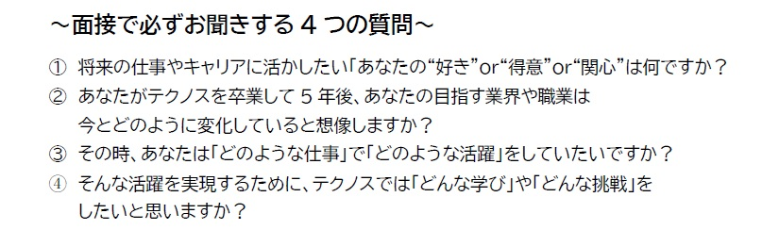

02. 参考資料に目を通して、「SDGｓの17の目標」からあなたが取り組みたい一つを選び、
その選択理由を400～800字で作文してください。
※参考資料：在校生によるSDGｓがすぐわかる動画を視聴してください。
ＵＲＬ：https://youtu.be/VVG2cYSovl8

